**Внедрение АСКУЭ юридических лиц.**

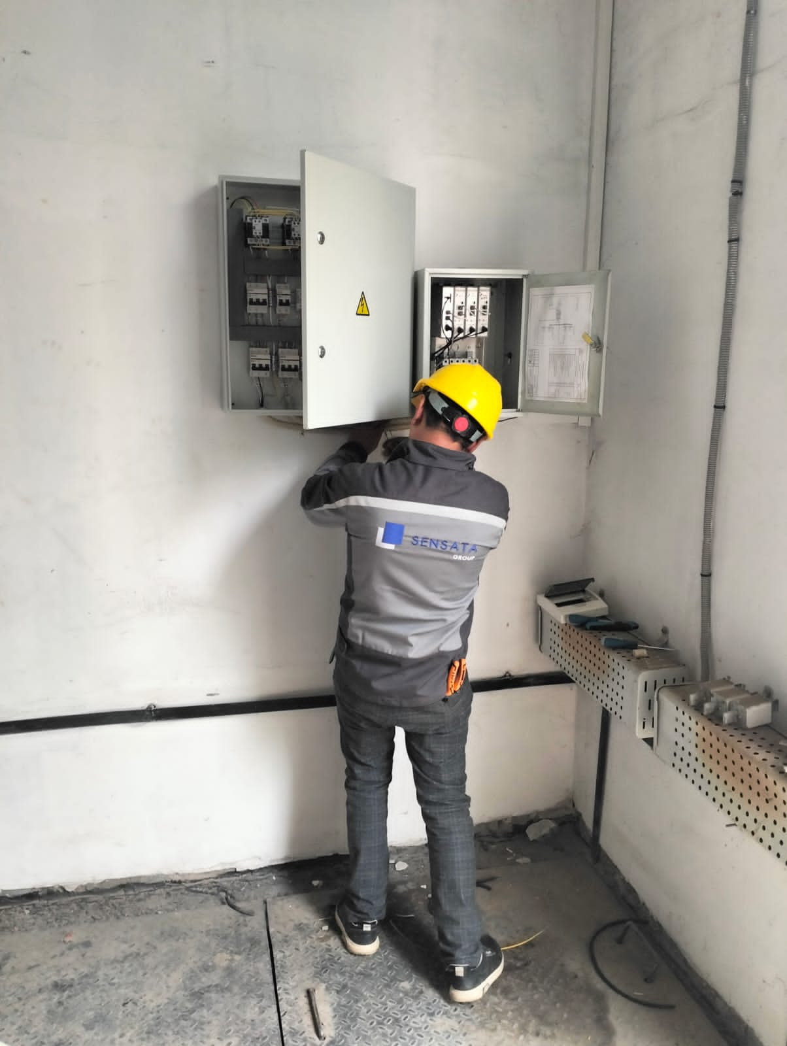

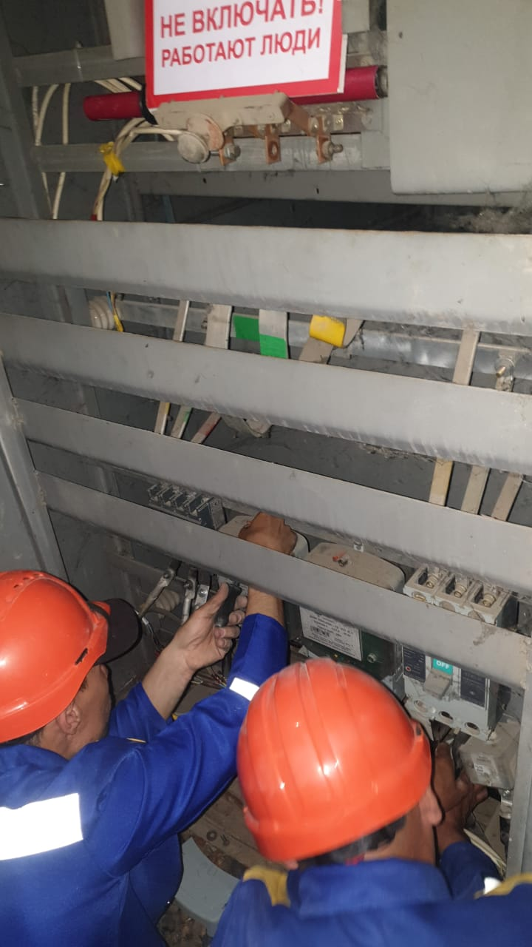

**Реконструкция ПС "Керамика".**

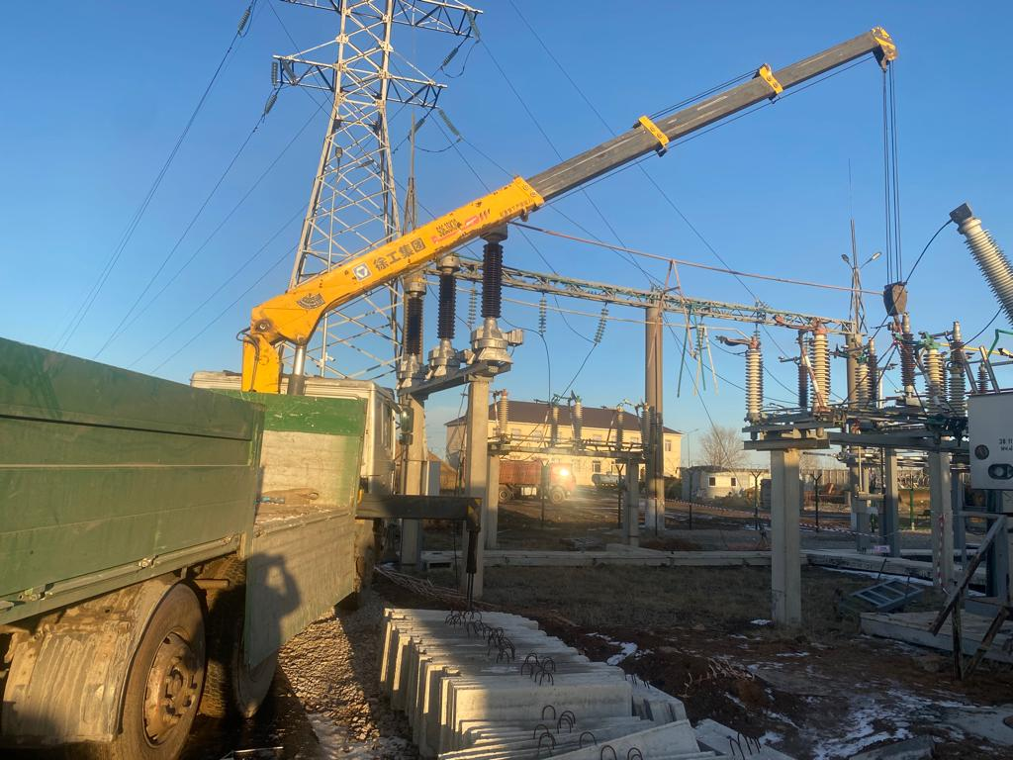

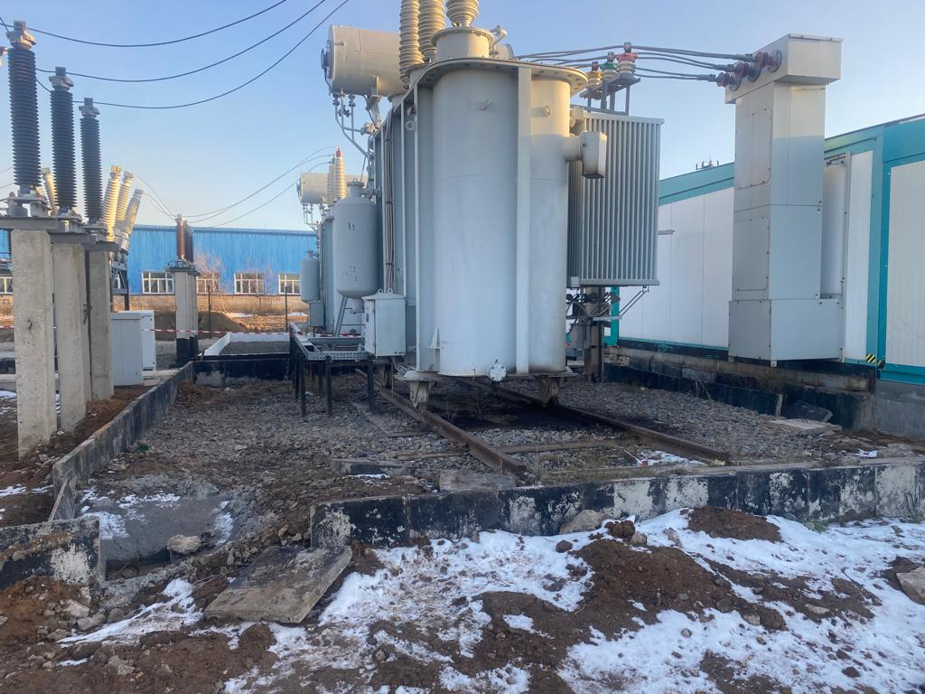

**Модернизация автоматизированной системы диспетчерского**

**управления АО "Астана-РЭК".**

